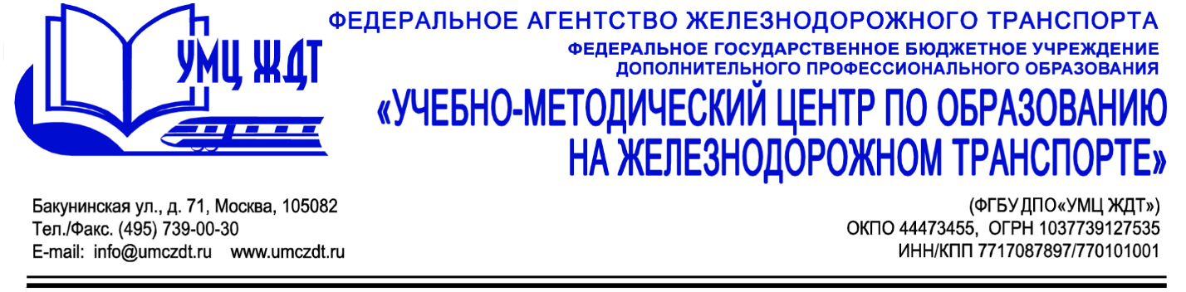
Аннотация
Дополнительная профессиональная программа (повышение квалификации)
Современные образовательные технологии и методы их эффективной реализации в условиях ФГОС СПО в преподавании дисциплины (модуля) «Физическая культура»

Адресация программы: педагогические работники системы среднего профессионального и высшего образования
Количество часов: 72 ак. ч.
Форма обучения: заочная форма с применением исключительно дистанционных образовательных технологий

УД 1. Нормативно-правовые основы деятельности образовательных организаций СПО и ВО.
- Общие положения в сфере образования.
- Методология, концептуальные основы ФГОС
- Формирование образовательной программы по дисциплине (модулю) «Физическая культура»
М 1. Формирование образовательной программы по дисциплине (модулю) «Физическая культура» с учетом современной методики профессионального обучения.
- Методологические основы профессионального обучения
- Аналитическая деятельность педагога профессиональной школы
- Методическое конструирование в профессиональном обучении
- Методика диагностики умений и практического опыта обучающихся
М 2. Формирование образовательной программы дисциплины (модуля) «Физическая культура» с учетом современных педагогических технологий.
- Педагогические технологии
- Обзор, описание и анализ педагогических технологий
- Выбор педагогических технологий
М 3. Организационно-методическое сопровождение образовательного процесса в преподавании дисциплины (модуля) «Физическая культура»
- Освоение технологической компоненты
- Практические навыки организации уроков и внеурочных мероприятий
- Фонды оценочных средств. Методологические принципы разработки
Итоговая аттестация – зачет.

По окончании курсов выдается удостоверение о повышении квалификации установленного образца.

